MI PORTAFOLIO

HÉCTOR LATORRE 4ºESO E

ÍNDICE:

- Reto COVID-19:
- Semblanza de Federico García Lorca.
- Poema en forma de cómic
- Herbario Lorquiano – Cartel Publicitario
- Carta de despedida a Lorca.
- Reflexión y conclusión.

1- RETO COVID-19
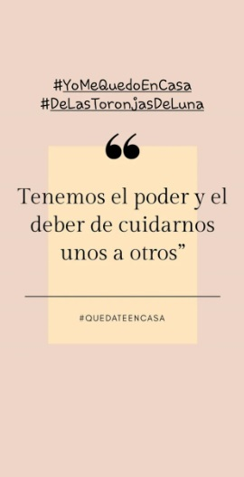
Esta actividad la realizamos en la primera tanda de actividades que nos mandaron cuando comenzó el confinamiento, es decir en las actividades que nos mandaron a partir del 23 de Marzo
Consistió en realizar un cartel relacionado con la situación que vivimos actualmente, es decir relacionado con el tema del COVID-19. Para ello teníamos que incorporar a nuestros carteles dos hashtags: #DeLasToronjasDeLuna y elegir uno entre #loRestoACasa, #YoMeQuedoEnCasa o #QuédateEnCasa.
Me pareció una actividad divertida y fácil de hacer a la vez y me gustó mucho que estuviera relacionada con la situación que vivíamos y vivimos actualmente. La foto de arriba fue el cartel que realicé para esta actividad.
2- SEMBLANZA DE FEDERICO GARCÍA LORCA
Federico García Lorca nació el 5 de Junio de 1898 en Fuente Vaqueros, un pueblo cerca de la ciudad de Granada. Nació en el seno de una familia que no tenía muchos problemas económicos. Su padre poseía tierras en la vega y le gustaba mucho leer poesía, y su madre era profesora de piano. En 1909, toda la familia se trasladó a Granada.
Lorca tenía mucho talento y se adentró en el mundo del arte gracias a la música. A los 18 años interpretaba sus propias composiciones. También se adentró en el mundo de la poesía, publicando en 1918 su primera colección de notas de viajes: “Impresiones y paisajes”. Un año más tarde ingresó en la Residencia de Estudiantes de Madrid. Allí conoció a artistas de su generación como Luis Buñuel o Salvador Dalí. Durante su estancia Lorca se preparó para componer música, pero al final siguió a su corazón y se empezó a dedicar a la poesía; aunque no dejaría de componer. Lorca también tuvo un gran talento para la pintura y en 1927 algunas de sus obras se expusieron en Barcelona. Un año después publicó “Él Romancero gitano”, donde según él, describía la mitología gitana.
A los 31 años, Lorca viajó a EE.UU para buscar nuevas inspiraciones. Este viaje hizo que Lorca publicara su famoso libro de poemas “Poeta en Nueva York”.
A los 33 años Lorca dirigió una compañía teatral llamada “La Barraca”. Él consideraba que el teatro debía educar a sus espectadores y su compañía se dedicó a viajar por los pueblos más remotos de España.
Cuando tenía 35 años escribió “Bodas de Sangre” y tres años después compuso “La casa de Bernarda Alba”. En este momento Lorca estaba en su mejor momento como artista y no paraba de escribir ni de componer.
Pero en 1936, cuando comenzó la guerra civil española, los rebeldes liderados por Franco invadieron Granada y asesinaron a Lorca a los 38 años de edad.

La actividad fue realizada entre el 23 de Marzo y el 8 de Abril, junto a las actividades que nos mandaron para realizar en esas dos semanas.
Esta actividad consistió en realizar una semblanza/biografía de Federico García Lorca. Para ello tuvimos que investigar sobre la vida de Federico, y eso fue lo que más me gusto de esta actividad, el descubrir de donde venía, como fue su vida y lo que le apasionaba su trabajo a Lorca. Me resultó fácil de hacer y me gustó mucho hacerla.
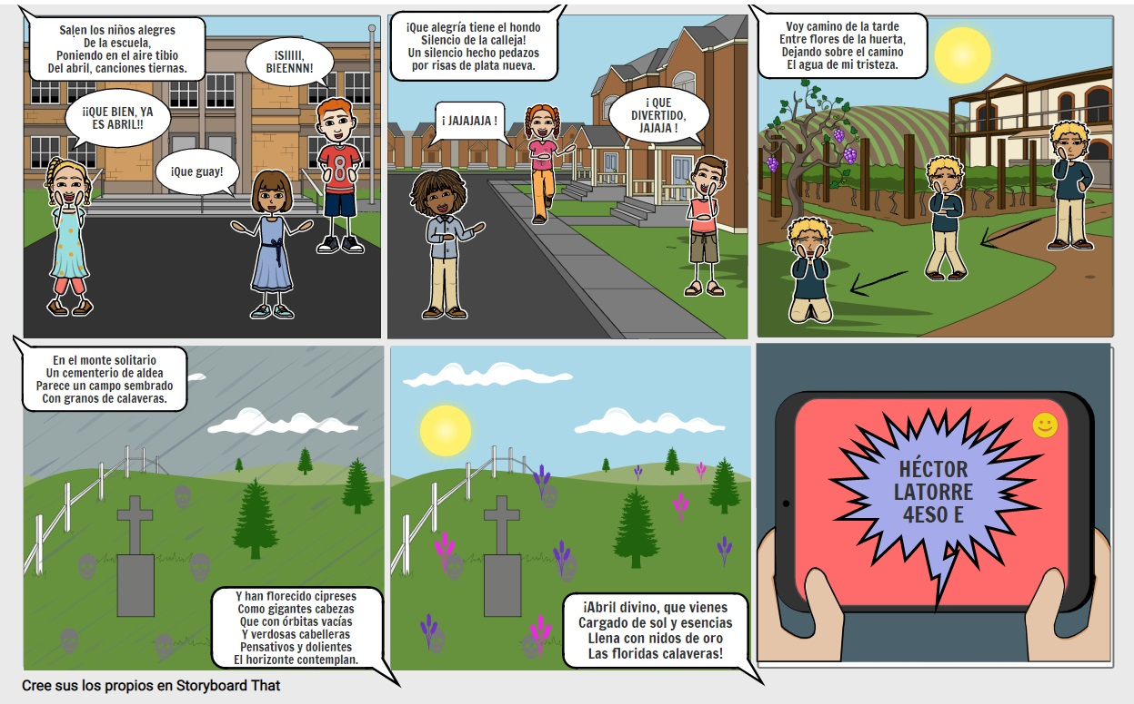
3- POEMA EN FORMA DE CÓMIC

Esta actividad la realizamos recientemente, dentro del conjunto de actividades que teníamos que hacer entre el 18 y el 29 de Mayo.
La actividad consistía en comiquear el poema que te tocara entre los que habían propuestos en el cuadro de genially. Para ello tenías que escribir las estrofas del poema en el comic y adecuar las viñetas de este según lo que dijera el poema. Para realizarlo usamos la aplicación “StoryBoardThat”
Esta actividad me encantó. Al principio pensé que iba a ser muy perezosa de hacer, pero cuando empecé a hacerla me encantó y me ayudó a mejorar mi maña con las aplicaciones para realizar trabajos animados. Sinceramente, me sorprendió para bien y quedé muy contento con el resultado final.

4- HERBARIO LORQUIANO – Cartel publicitario

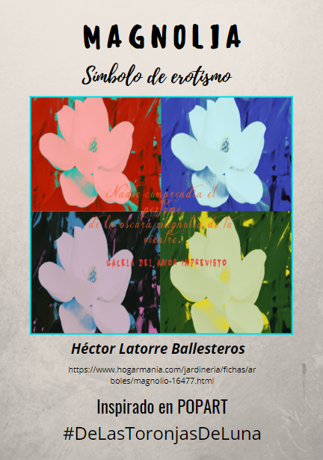

Esta actividad la hemos realizado unos muy pocos días atrás, dentro del conjunto de actividades que teníamos que hacer entre el 1 y el 5 de Junio.
Con esta actividad me pasó algo parecido a lo que me pasó con el poema comiqueado. Al principio me estresé pensando cómo iba a hacerlo, pero cuando me puse a ello me di cuenta de lo sencillo y divertido que era.
Me gustó mucho hacerla porqué hizo que mejorara mi capacidad para adaptarme a nuevas aplicaciones que no he usado nunca y me ayudó a saber que no hay que agobiarse, que no todo es tan difícil como parece. La verdad es que estoy muy contento con como hice esta tarea.
Pd: para realizarla utilicé la aplicación de PicMonkey.

5- CARTA DE DESPEDIDA A FEDERICO GARCÍA LORCA

CARTA A LORCA

Aldaya, 5 de Junio de 2020

Querido Federico García Lorca:
Espero que allá donde estés puedas descansar en paz. Primero de todo me gustaría decirte que a causa de la situación actual que vivimos, he tenido el tiempo suficiente para investigar sobre ti y reflexionar sobre el significado de tus poemas y todo lo que hay detrás de ellos. Gracias a todo ello me he dado cuenta de lo importante que has sido siempre para España. De lo que te apasionaba conseguir una España sin perfiles, sin prejuicios y en la que todos valiéramos lo mismo.
Quisiera transmitirte mi más sincera opinión sobre todo el trabajo que hiciste cuando estabas en vida. Y es que no consigo entender como personas tan maravillosas como tú, tienen que dejar el mundo, cuando lo único que hacían era una mejor versión de él.
Primero de todo me gustaría decirte que me he sentido reflejado en alguna de tus obras, como “La casa de Bernarda Alba”, del encierro que sufría Adela. Mi caso es algo diferente, porqué estoy encerrado por hacer un bien a la gente y poder salir de la situación tan difícil que vivimos actualmente, pero sigue pareciéndome admirable como ha cambiado la sociedad española en los últimos años, (está claro que nos queda muchísimo camino por delante, pero confío en que podamos salir adelante) y en parte es gracias a ti. Sigue sin ser la España que deseabas y que yo también deseo, pero gracias ti hemos podido empezar el viaje donde hacer de nuestro país un lugar mejor. Sé cuánto querías a tu España y lo difícil que fue que en tus tiempos aceptaran tus mensajes en contra de la situación que vivías y en lo que querías y debería haberse convertido España.
Admiro tu capacidad de escribir poesía tan fácil y hacer que muchas personas de hoy en día, el primero yo, se sientan identificados con algunos de los mensajes que habían en ella y nos hagas reflexionar sobre aspectos tan simples de la vida. Admiro también lo mucho que te apasionaba tu trabajo y compartirlo con la gente.
Espero de verdad, que allá donde estés puedas ver que gracias a tu gran aportación tu país va (en algunos aspectos) a mejor.
Eras, eres y siempre serás una persona maravillosa para tu país.
Un fuerte abrazo.
Héctor.

Esta actividad la realizamos entre el 1 y el 5 Junio. Es la última actividad que hemos realizado.
Consistía en escribirle una carta de despedida a Lorca desde la actualidad. En ella he escrito todo mi agradecimiento hacia una persona como ella y que tanto le ha dado a su país.
Me gustó mucho hacerla porqué pude decirle en un cierto modo todo lo que admiraba de él y lo impresionante que me parece como persona y como artista.

- REFLEXIÓN Y CONCLUSIÓN

Para mi este último tramo de curso ha sido, al igual que para todos, distinto y extraño al mismo tiempo. Pero eso para mí no ha significado dejar de hacer las tareas como si estuviera en clase normal.
Sí que es verdad que lo que más ha costado ha sido organizarme bien para entregar todo a tiempo, pero por lo demás quería darte las gracias Alicia, por haber hecho que las actividades fueran igual de dinámicas que siempre he hicieras que hacer la tarea se hiciera de la manera más amena posible.
De verdad que la mayoría de actividades, por no decir todas, me han resultado divertidas de hacer y me lo he pasado muy bien, sobre todo las actividades donde hemos podido descubrir curiosidades de la vida de Lorca. Esas actividades me han sorprendido para bien yo creo que por la persona a la que estábamos estudiando.
Espero que todo vuelva a la normalidad cuanto antes y podamos vernos todos en el instituto.

